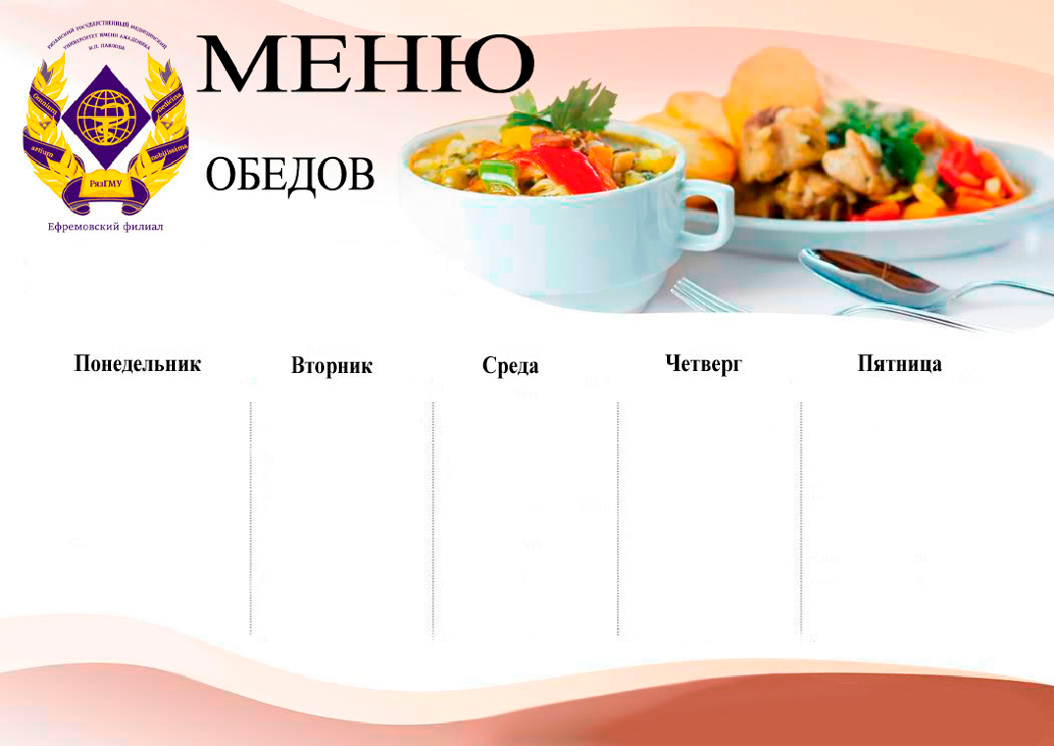

**Салат из свежих овощей – 18 руб.**

**Суп гречневый – 20 руб.**

**Тефтели мясные –**

**69 руб.**

**Пюре картофельное –**

**21 руб.**

**Компот – 15 руб.**

**Хлеб – 7 руб.**

**Борщ – 26 руб.**

**Куриная отбивная –**

**79 руб.**

**Вермишель отварная с соусом – 23 руб.**

**Компот – 15 руб.**

**Хлеб – 7 руб.**

**Винегрет – 12 руб.**

**Суп гороховый – 20 руб.**

**Поджарка куриная –**

**66 руб.**

**Рис отварной с овощами – 30 руб.**

**Компот – 15 руб.**

**Хлеб – 7 руб.**

**Салат из свежей капусты – 10 руб.**

**Суп с макаронными изделиями – 23 руб.**

**Котлета мясная –**

**75 руб.**

**Гречка отварная с соусом – 20 руб.**

**Компот – 15 руб.**

**Хлеб – 7 руб.**

**Суп с фрикадельками –**

**35 руб.**

**Голень запеченная –**

**71 руб.**

**Макароны отварные с соусом – 22 руб.**

**Компот – 15 руб.**

**Хлеб – 7 руб.**